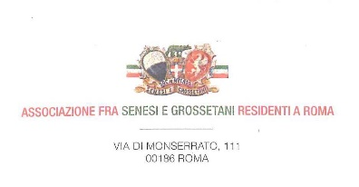

Roma, 13 gennaio 2015

C I R C O L A R E n. 1

Gentili Soci ed Amici,

ho il piacere di ricordare che domenica 25 gennaio c.m., alle ore 12,30, avrà luogo la tradizionale giornata degli auguri.

Come, anche dalle vostre indicazioni, per l’ incontro abbiamo confermato l’Hotel NH Giustiniano, Via Virgilio, 1, che, compatibilmente con le esigenze del momento, riserverà per noi la Sala Giulio Cesare.
Via Virgilio è una traversa di Via Cola di Rienzo, raggiungibile con la Metro A (fermata Lepanto) e abbastanza parcheggiabile la domenica.

Per il pranzo, tra le varie proposte, abbiamo scelto il menu ORCHIDEA:

Tortino croccante di verdure di stagione con formaggio caprino su asparagi al vapore in salsa limoncella
Risotto al Taleggio e rosmarino profumato al tartufo
Paccheri di Gragnano con pomodoro pachino e melanzane affuminate con scaglie di Castelmagno
Filetto di vitello marinato alla senape su insalatina di finocchi e arance di Sicilia
Tortino tiepido di mele con cioccolato fondente

Il costo è confermato in 40.00 euro a persona, inclusi bevande e caffè.
Si prega di confermare la propria presenza entro il 22 gennaio p.v. al numero tel 3388134840 dell’amica Ornella Meacci o all’ e-mail emanuela@aseg.it.
Il pagamento può avvenire direttamente in loco.

Per i Soci, ricordiamo che è in pagamento la quota associativa annuale, fissata in 30.00 euro. Può essere versata utilizzando un bollettino postale (c/c n. 29338001) o tramite bonifico postale (IBAN IT 92C0760103200000029338001), intestati a “Associazione fra Senesi e Grossetani residenti a Roma” Via Monserrato 111 00186 Roma.

Certo di una ricca partecipazione, rinnuovo a tutti i migliori auguri di Buon Anno.

F.to IL PRESIDENTE
dr. Luca Verdone

